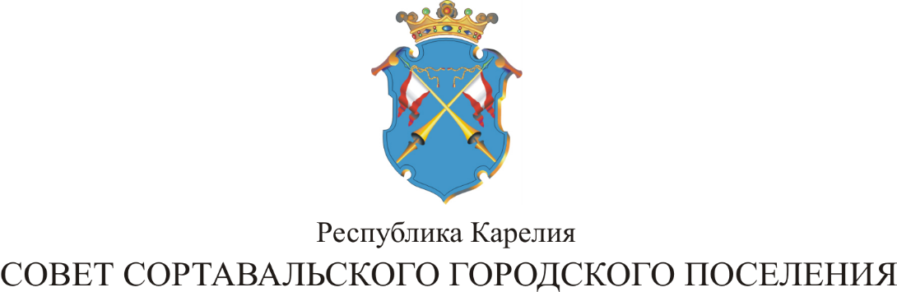

XLIX СЕССИЯ III СОЗЫВА

Р Е Ш Е Н И Е

от 30 марта 2017 года № 212

О внесении дополнения в решение XLVII сесcии
III созыва от 28.02.2017г. № 205 « Об утверждении
платных услуг муниципальному
учреждению «Центр досуга»

В соответствии с подпунктом 6 части 10 статьи 35 Федерального закона от 6 октября 2003 года № 131-ФЗ «Об общих принципах организации местного самоуправления в Российской Федерации» и на основании Устава Сортавальского городского поселения решил:

1. Внести дополнение в решение XLVII сесcии III созыва от 28.02.2017 г. № 205 « Об утверждении платных услуг муниципальному учреждению «Центр досуга» согласно приложению 1.

2. Данное решение опубликовать в официальных средствах массовой
информации.

Председатель Совета В.М.Артамонов

Глава Сортавальского
городского поселения С.В.Крупин

Приложение 1 к решению Совета Сортавальского городского поселения
от 30 марта 2017 года № 212
№ п/п | Вид услуги | Единица измерения | Цена услуги, руб.
1 | Аренда помещений:
 | - Аренда в целях торговли (малый зал) | 1 сутки | 4000 руб.
 | - Аренда в целях торговли(большой зал) | 1 сутки | 5000 руб.
 | - Аренда с целью проведения мероприятий | 1 час | 450 руб.

